MEDIENINFORMATION

Würth Elektronik bietet WE-CAR-TEC Klappferrite
Jetzt auch für die Automobilbranche
Waldenburg, 22. November 2022 – Der Klappferrit hat den Ruhm von Würth Elektronik als EMV-Spezialist mitbegründet. Nun legt der Hersteller eine weitere Reihe der nachrüstbaren Entstörungslösungen mit der für die Automobilbranche nötigen AEC-Q200-Qualifizierung auf. Bei der WE-CAR-TEC-Serie handelt es sich um einen Klappferrit mit einem Kernmaterial aus NiZn. WE-CAR-TEC erlaubt die Unterdrückung elektromagnetischer Interferenzen im Frequenzbereich von 1 MHz bis 1 GHz.
Der innenliegende Verschluss mit Schlüsseltechnologie verhindert unbefugtes Entfernen vom Kabel. Dank des Schlüssels „WE-STAR-KEY“ ist der Ferrit wiederverwendbar und eignet sich daher ideal für Test- und Messzwecke im EMV-Labor. Jeder Verpackungseinheit liegt ein „WE-STAR-KEY“ zum Öffnen der Klappferrite bei. WE-CAR-TEC ist in vier verschiedenen Größen für Kabeldurchmesser von 3,5 mm bis 8,5 mm erhältlich. Das Kunststoffgehäuse ist UL94-V0 klassifiziert, die Betriebstemperatur reicht von -50°C bis zu +105°C.
WE-CAR-TEC ist ab Lager verfügbar, kostenlose Muster werden gestellt.

Verfügbares Bildmaterial
Folgendes Bildmaterial steht druckfähig im Internet zum Download bereit: https://kk.htcm.de/press-releases/wuerth/
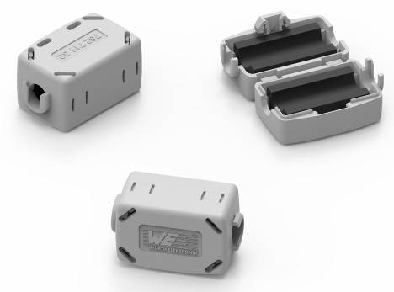
Entstörung im Frequenzbereich von 1 MHz bis 1 GHz mit den Klappferriten WE-CAR-TEC von Würth Elektronik – AEC-Q200-qualifiziert für die Automobilindustrie
Bildquelle: Würth Elektronik

Über die Würth Elektronik eiSos Gruppe
Die Würth Elektronik eiSos Gruppe ist Hersteller elektronischer und elektromechanischer Bauelemente für die Elektronikindustrie und Technologie-Enabler für zukunftsweisende Elektroniklösungen. Würth Elektronik eiSos ist einer der größten europäischen Hersteller von passiven Bauteilen und in 50 Ländern aktiv. Fertigungsstandorte in Europa, Asien und Nordamerika versorgen die weltweit wachsende Kundenzahl.
Das Produktprogramm umfasst EMV-Komponenten, Induktivitäten, Übertrager, HF-Bauteile, Varistoren, Kondensatoren, Widerstände, Quarze, Oszillatoren, Power Module, Wireless Power Transfer, LEDs, Sensoren, Steckverbinder, Stromversorgungselemente, Schalter, Taster, Verbindungstechnik, Sicherungshalter sowie Lösungen zur drahtlosen Datenübertragung.
Die Verfügbarkeit ab Lager aller Katalogbauteile ohne Mindestbestellmenge, kostenlose Muster und umfangreicher Support durch technische Vertriebsmitarbeitende und Auswahltools prägen die einzigartige Service-Orientierung des Unternehmens.
Würth Elektronik ist Teil der Würth-Gruppe, dem Weltmarktführer für Montage- und Befestigungstechnik. Das Unternehmen beschäftigt 8 000 Mitarbeitende und hat im Jahr 2021 einen Umsatz von 1,09 Milliarden Euro erwirtschaftet.
Würth Elektronik: more than you expect!
Weitere Informationen unter www.we-online.com

Weitere Informationen:  Würth Elektronik eiSos GmbH & Co. KG  Sarah Hurst  Max-Eyth-Straße 1  74638 Waldenburg  Telefon: +49 7942 945-5186  E-Mail: sarah.hurst@we-online.de  www.we-online.com | Pressekontakt:  HighTech communications GmbH  Brigitte Basilio  Brunhamstraße 21  81249 München  Telefon: +49 89 500778-20  Telefax: +49 89 500778-77  E-Mail: b.basilio@htcm.de  www.htcm.de

